***Załącznik nr 1*** do Regulaminu rekrutacji

**Kryteria rekrutacji do projektu**

**ERASMUS+ 2020-1-PL01-KA120-VET-000095545**

Szczegółowe kryteria rekrutacji:

1. Złożenie odpowiedniej dokumentacji do **15.10.2023r**. zawierającej:

a) formularz zgłoszeniowy,

b) list motywacyjny,

c) oświadczenie o przetwarzaniu danych osobowych.

2. Średnia ocen oraz frekwencja z roku szkolnego 2022/2023 – 0 - 20 pkt. – liczone w następujący sposób:

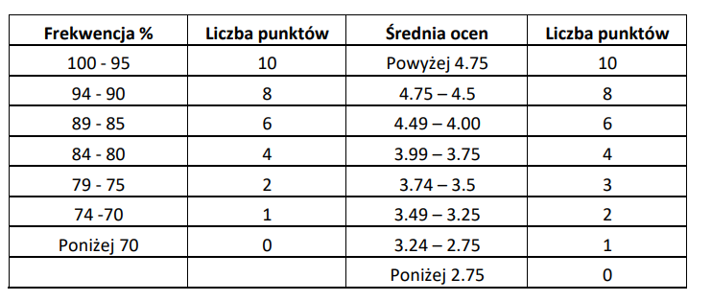

2. Opinia pedagogiczno-wychowawcza (zachowanie ucznia 0-5 pkt, zaangażowanie w życie klasy 0-5 pkt. , współpraca w grupie 0-5 pkt, przestrzeganie regulaminów szkolnych 0-5 pkt) – 0 - 20 pkt.

3. Opinia instruktora praktycznej nauki zawodu – (aktywność na zajęciach 0-5 pkt, udział w konkursach szkolnych 0-5 pkt, udział w konkursach pozaszkolnych 0-5 pkt, uczestnictwo w zajęciach dodatkowych 0-5 pkt) 0 - 20 pkt.

4. Aktywność i zaangażowanie w działania szkoły (np. samorząd uczniowski, projekty, dni

otwarte itp.) i poza szkołą - 0 - 10 pkt.

5. Rozmowa kwalifikacyjna, podczas której uczeń przedstawi własną osobę

(w j. angielskim ), odpowie na dwa pytania (w j. polskim) wybrane w drodze losowania

z zakresu własnych motywacji do udziału w projekcie, współpracy w grupie,

organizacji czasu pracy itp. 0 – 20 pkt.